Урок 24 beginner

Разминка 23..mp3

Betty Botta bought some butter,  
“But, she said, this butter’s bitter,  
But a bit of better butter will make my batter better”.  
So, she bought a bit of butter better than the bitter butter,  
And it made her batter better.  
So, it was batter Betty Botta’s bought a bit of better butter.

A big black bug bit a big black bear,  
A big black bear bit a big black bug.

Peter Piper picked a peck of pickled peppers.  
A peck of pickled peppers Peter Piper picked.   
If Peter Piper picked a peck of pickled peppers   
Where is the peck of pickled pipers Peter Piper picked?

People pledging plenty of pennies.

Bobby Bippy bought a bat.   
Bobby Bippy bought a ball.   
With his bat Bob banged the ball   
Banged it bump against the wall   
But so boldly Bobby banged it   
That he burst his rubber ball   
“Boo!” cried Bobby   
Bad luck ball   
Bad luck Bobby, bad luck ball   
Now to drown his many troubles   
Bobby Bippy’s blowing bubbles.

Мы разобрали все формы английского глагола в Present и в Past. Давайте сделаем обзор будущего времени.

Обзор будущего_1.mp4

all_future.mp4

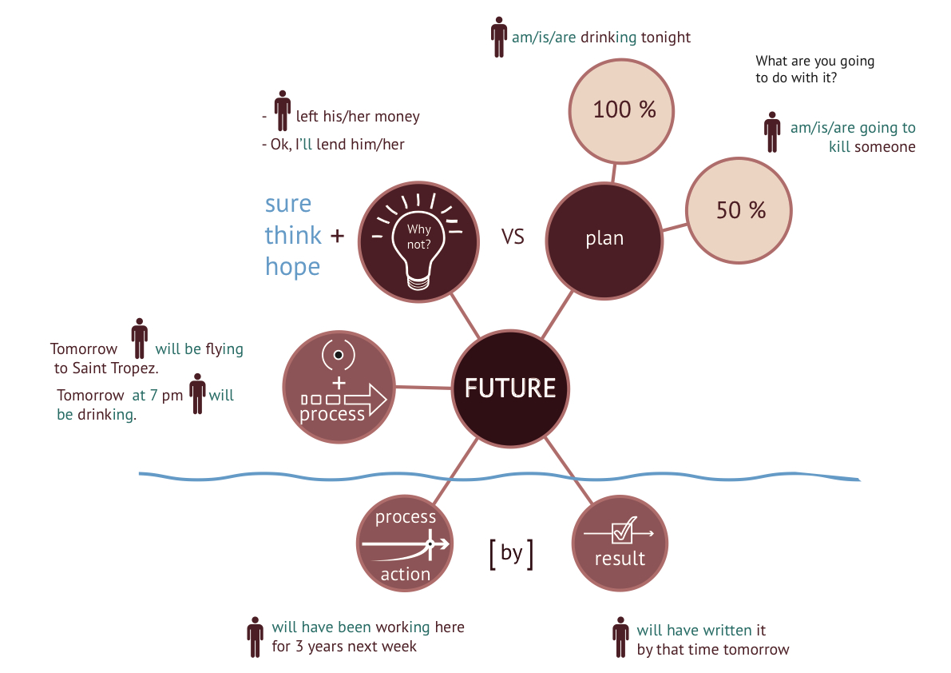

**Выполните паттерны на формы будущего.**

Future Tenses

Future_Tenses.pdf

Но кроме личных форм глагола, есть еще и неличные. К ним относятся такие формы, как герундий и инфинитив.

На самом деле, Вы уже с ними сталкивались. Герундий – это не что иное, как глагол с окончанием -ing, который мы употребляли после глаголов, обозначающих отношение к действию. А инфинитив – это всего лишь глагол с частицей to – to V.

Есть ряд моментов, когда русские студенты ставят to V вместо Ving. Как разобраться, где и что?

Герундий мы будем употреблять в случаях, когда выражаем отношение к действию при помощи специальных глаголов.

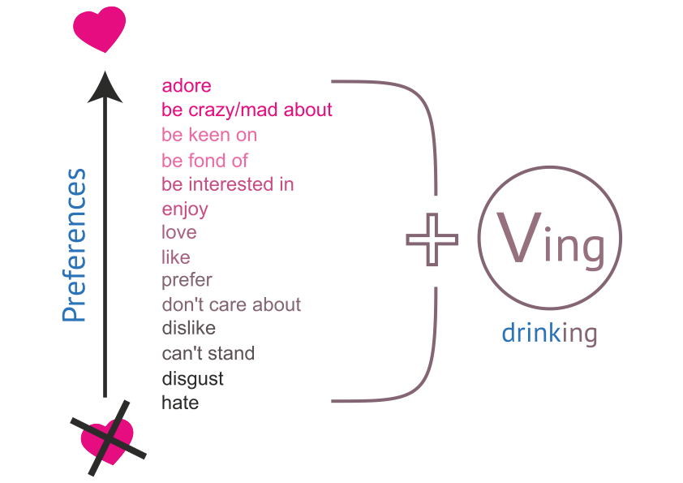

Также употребим Ving, если нужно показать действие после предлогов (будь то предлог после прилагательного (I am afraid of driving) или после глагола (He was accused of stealing money)).

Кроме того, есть ряд глаголов, после которых необходимо употребление герундия.

**Discuss** – обсуждать  
We discussed going to the country by bikes.

**Fell like** – хочется, охота  
I feel like playing ping-pong today.  
I don’t feel like waking up early tomorrow.

**Keep** – если после этого глагола стоит Ving, то этот глагол означает продолжать (что-то делать).  
В русском языке мы повторяем один глагол два раза, например: Сиди-сиди! Иди-иди!  
В английском в этом случае употребляется глагол keep и после него Ving:  
Keep sitting! Keep going! Keep smiling!

**Mind** – быть против.   
В русском языке мы обычно спрашиваем – Вы не против…? В английском такие предложения звучат как: «Вы против…?»  
Do you mind opening the window? – Вы не против открыть окно?

**Quit** – бросить что-то делать  
He quit doing to French classes, when he realized that he couldn’t pronounce correct sounds.

**Recommend** – рекомендовать  
He recommended taking a taxi instead of going on foot.

**Suggest** – предлагать (сделать что-то вместе)  
I suggest buying three pizzas and having dinner at home.

Также следует помнить, что есть глаголы, после которых можно употребить и герундий, и инфинитив, но у них будут разные значения.

К примеру, **stop**.

Если после него употребить герундий, будет следующее значение:  
He stopped smoking. – Он бросил курить.  
То есть, в данном случае герундий показывает действие, которое прекратили делать.  
Если употребить инфинитив, то есть, глагол с частицей to, получится иное значение.

He stopped to smoke. – Он остановился покурить.  
То есть, он прекратил какое-то другое действие **ДЛЯ ТОГО, ЧТОБЫ** покурить.

**Посмотрите это видео:**

<http://www.engvid.com/stopped-or-stopped-to/>

Изучите майнд карту на герундий. В ней сосредоточены все основные положения по данному правилу.

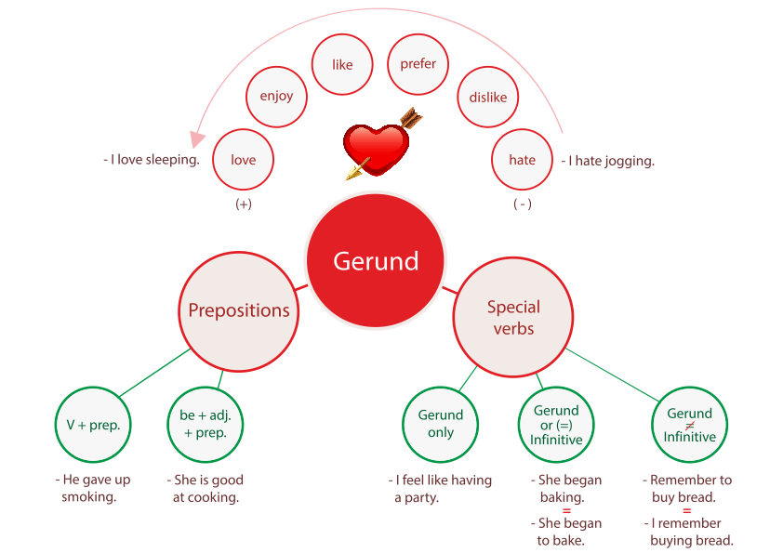

Что касается инфинитива, то он употребляется в случаях:

1) если нужно показать причину – «для того, чтобы»:

He came to tell us some important information.

2) если глагол стоит после вопросительных местоимений what, when, where и так далее:

I don’t know where to go.

They didn’t tell me what to do.

I have no idea when he is going to come.

3) также мы используем инфинитив после конструкций с would:

I would like to stay here.

I would prefer to take a pause.

I would rather buy another car.

4) также необходимо помнить, что нужно употребить глагол с частицей to после слов too и enough:

He is too old to ski.

My son is old enough to stay at home alone.

5) и последний случай употребления инфинитива – после прилагательных:

I am so glad to meet you.

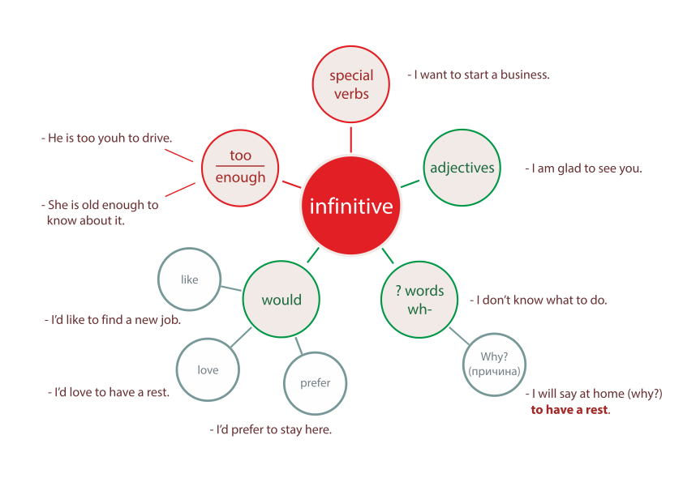

**Посмотрите следующие видео на тему герундия:**

<http://www.engvid.com/gerund-or-infinitive/>

<http://www.engvid.com/6-ways-to-use-gerunds/>

You can use the following chart for memorizing the verbs followed be infinitives and gerunds.

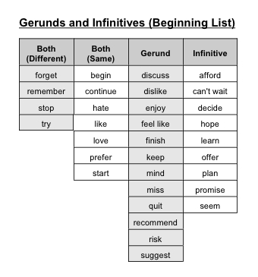

**Watch this video to make it clear:**

<http://www.engvid.com/10-common-verbs-followed-by-gerunds/>

**Watch the video on infinitives:**

<http://www.engvid.com/10-verbs-followed-by-infinitives/>

**Watch the video:**

<http://www.engvid.com/remember-forget-gerunds-infinitives/>

**Выполните паттерны на герундий и инфинитив.**

Gerundy and Infinitiv – Entertainment

level1_gerundy_infinitiv_entertainment_patterny.pdf

**Послушайте песню и вставьте слова в пропуски.**

**Elvis Presli - Can't help falling in love**

elvis_presli_-_can_t_help_falling_in_love.mp3

Wise men say only fools rush in   
But I can’t help ______ with you.

Shall I stay, would it _______   
If I can’t help falling in _______?

Like a _________,   
surely to the sea   
___________ so it goes.   
Some things __________.   
Take my hand, ____________   
For I can’t help falling in love with you.

_____________ only fools rush in   
But ____________ in love with you.

______________, would it be a sin   
If I can’t help falling in love with you?

______________,   
surely to ________   
Darling so it goes.   
________ are meant to be.

______________, take my whole life too   
For I can’t help falling in love with you

Проверьте себя

Can’t help falling in love

Wise men say only fools rush in   
But I can’t help falling in love with you.

Shall I stay, would it be a sin   
If I can’t help falling in love with you?

Like a river flows,   
surely to the sea   
Darling so it goes.   
Some things are meant to be.

Take my hand, take my whole life too   
For I can’t help falling in love with you.

Wise men say only fools rush in   
But I can’t help falling in love with you.

Shall I stay, would it be a sin   
If I can’t help falling in love with you?

Like a river flows,   
surely to the sea   
Darling so it goes.   
Some things are meant to be.

Take my hand, take my whole life too   
For I can’t help falling in love with you